## 声纹识别识别性能指标—虚警计算公式是？

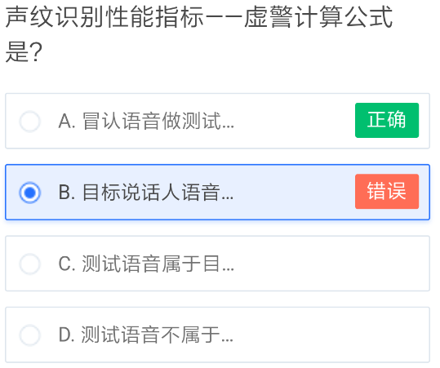

## 关于声纹识别，下列说法正确的是？

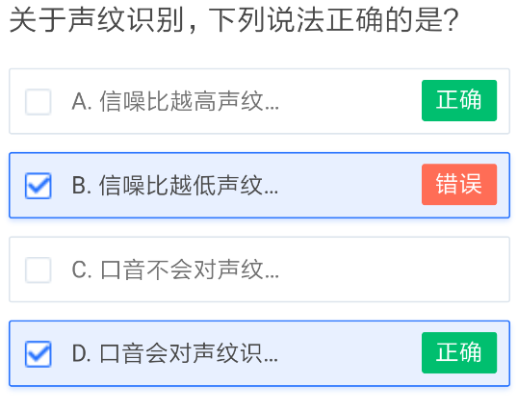

## 关于声纹识别，下列说法正确的是？

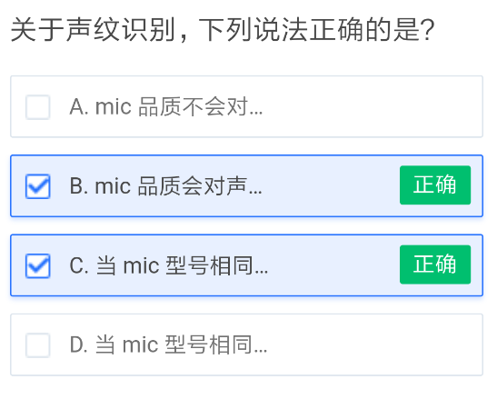

## 关于声纹识别，下列说法正确的是？

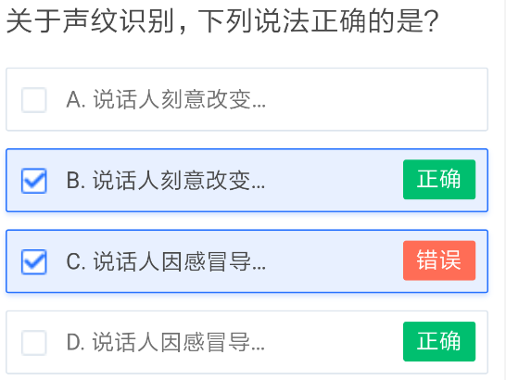

## 测试人员A和B正在进行某APP声纹锁体验测试，A使用自己的语音完成声纹注册后B尝试进行声纹登录，共尝试20次，其中成功登录1吃，请问在该次体验测试中，该声纹锁的虚警为？

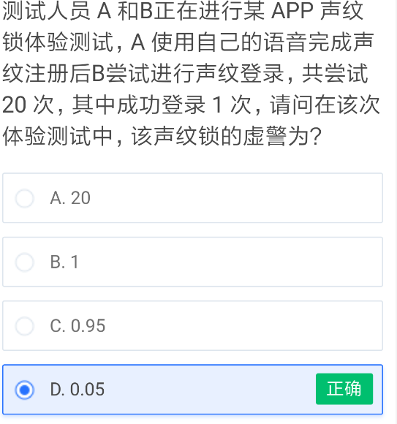

## 测试人员A正在进行某APP声纹锁体验测试，A使用自己的语音完成声纹注册后并尝试进行声纹登录，共尝试20次，其中成功登录19吃，请问在该次体验测试中，该声纹锁的漏警为？

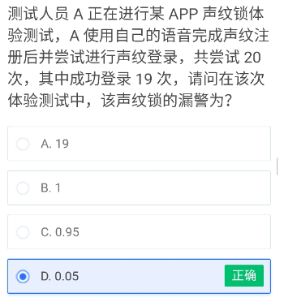

## 关于Speaker，下列说法正确的是？

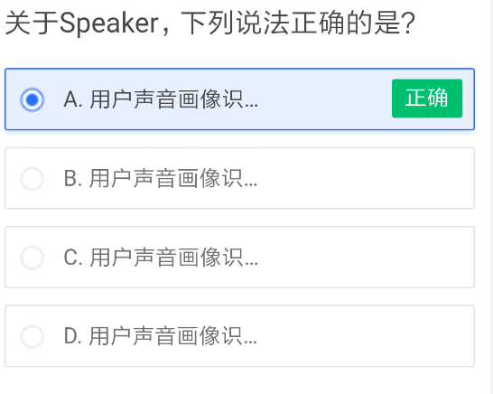

## 关于Speaker，下列说法正确的是？

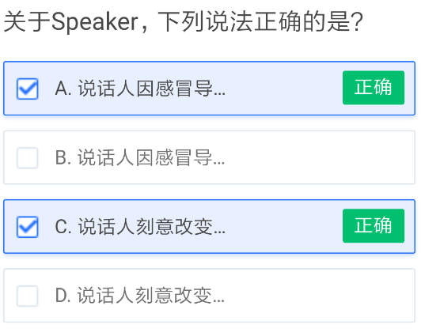

## 用户声音画像识别性别指标—类别识别准确率计算公式是？

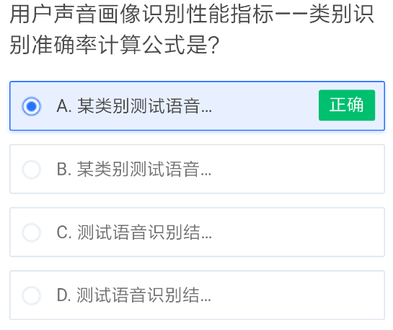

## 用户声音画像识别引擎实时率计算公式是？

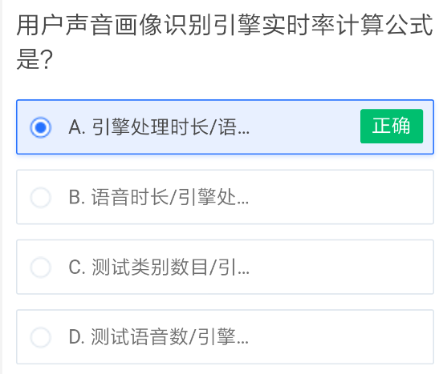

## 关于NLU（自然语言理解），以下哪种说法是正确的？

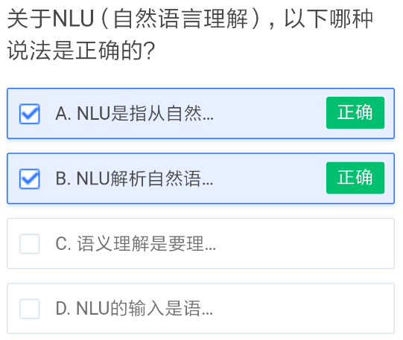

## 关于给NLU提BUG，下面哪些说法是正确的？

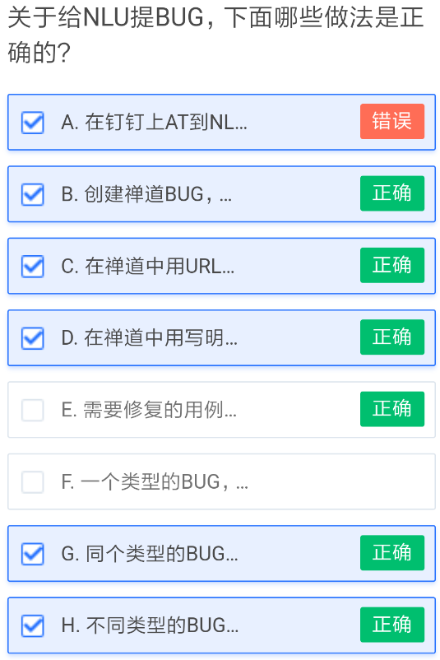

## 关于项目落地中的NLU需求，下面哪些做法是正确的？

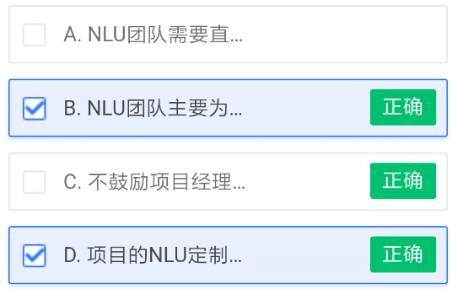

## 关于语义理解体验的评价，下面哪些说法是正确的？

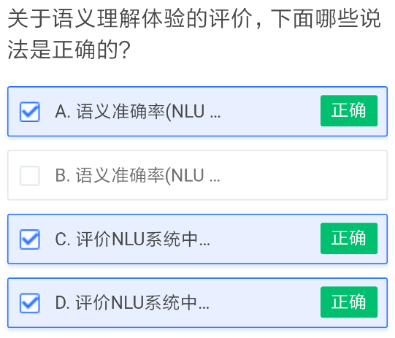

## 关于AI产品的NLU SanityTest，下面做法错误的是？

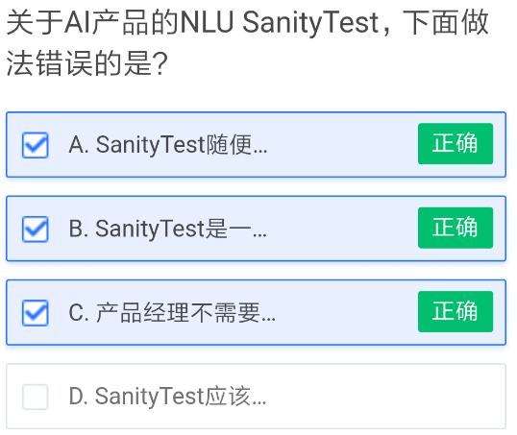

## 有市场竞争力的产品NLU测评体系，是有哪几部分构成的？

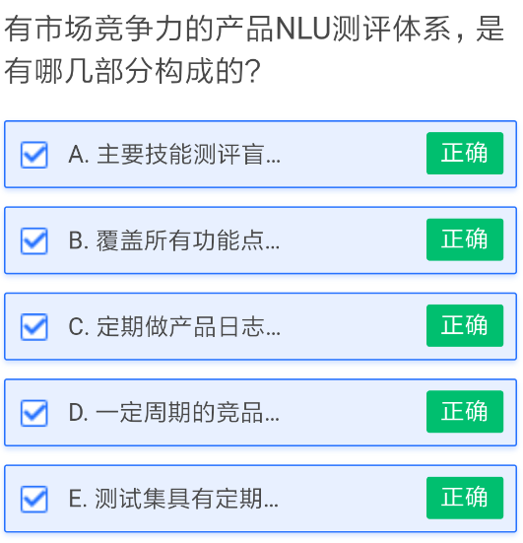

## 以儿童陪伴和教育场景为例，受3-6岁欢迎的语音交互技能应该具备哪些好的特征？

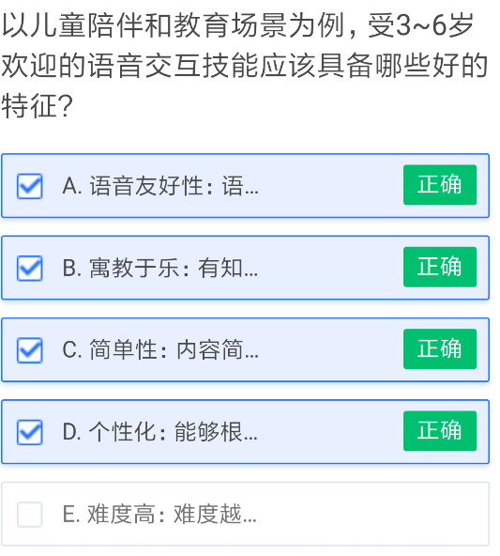

## 关于NLU协议的协议变更和版本升级，下面说法正确的是?

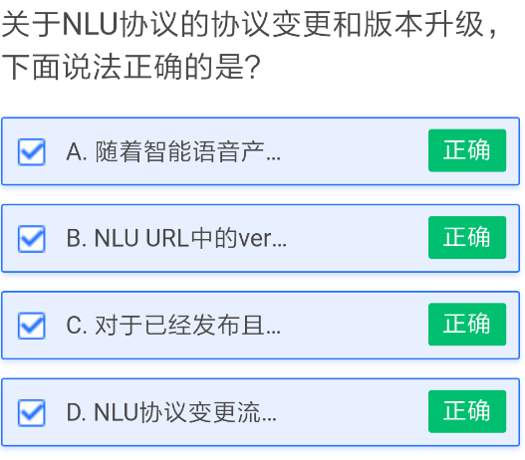

## 关于NLU请求中的场景参数（scenario），下面说法正确的是？

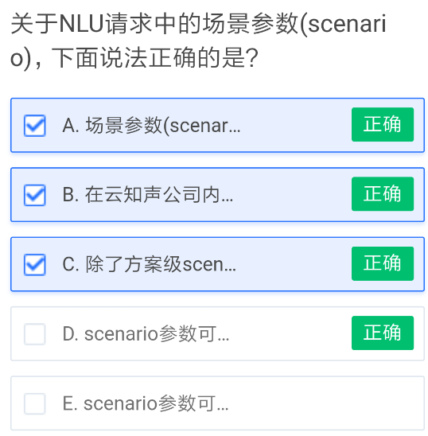

## 关于如何定位是否为NLU的问题，下面做法正确的是？

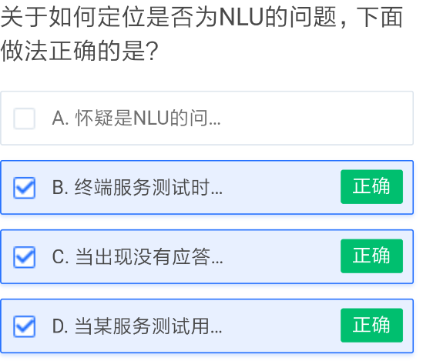

## 首字节返回时间常用于以下哪项服务的测试指标？通常情况下需要小于多少ms？

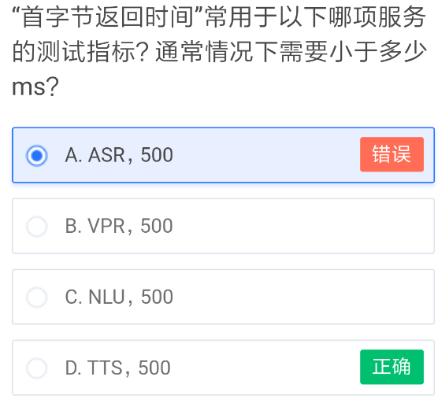

## 以下哪些是NLU服务的测试指标？

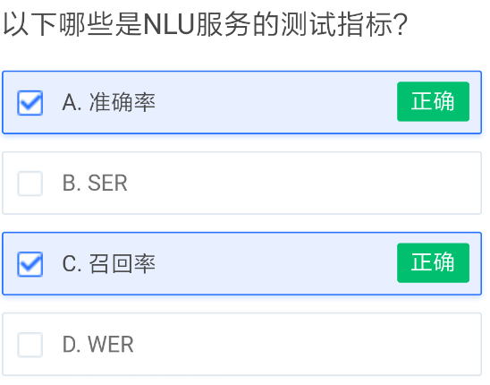

## 以下哪种测试，不属于基础服务的常规测试范畴？

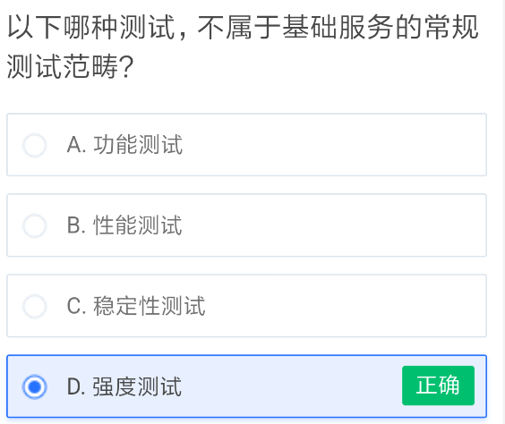

## 对于测试报告的注意事项，以下哪些说法是正确的？

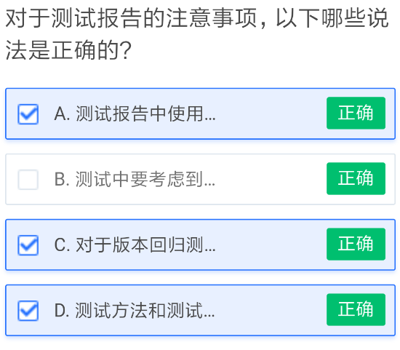

## 研究语音的时频分析特性，将时域语音信号经过傅里叶变换而得到的显示图形称为？

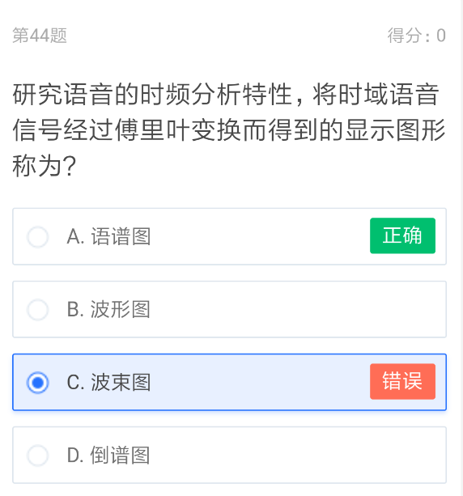

## SSP引擎的主要作用包括？

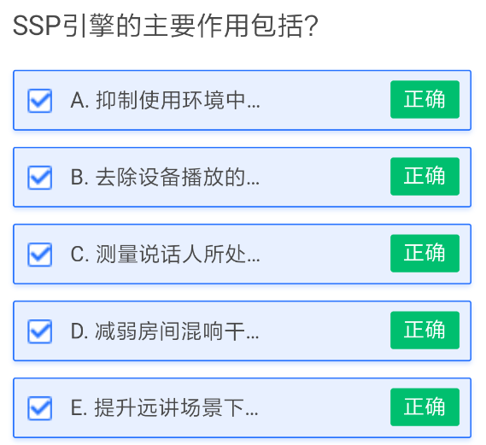

## 在理想声学环境下，说话人离拾音设备的距离每增加一倍，声压级会随之下降？

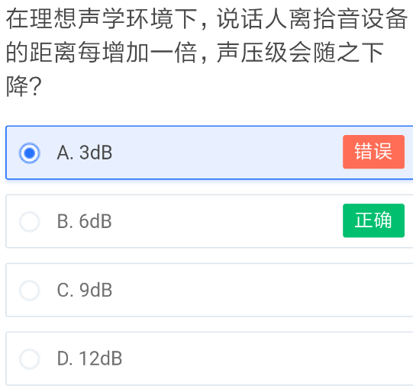

## 对于均匀线型麦克风阵列，下列哪个表示阵列间距？

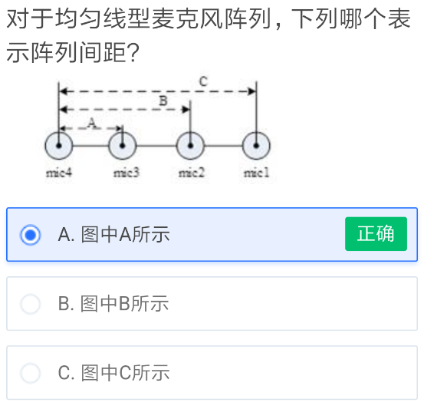

## 麦克风阵列失配误差包括？

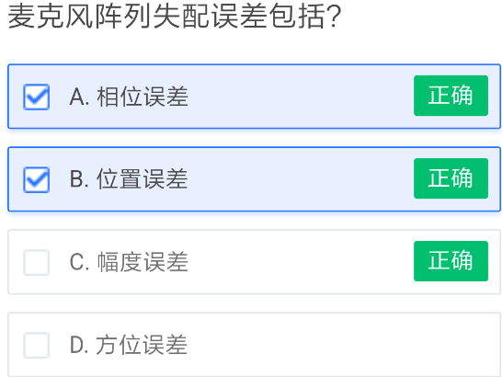

## 麦克风阵列波束形成的主要作用是？

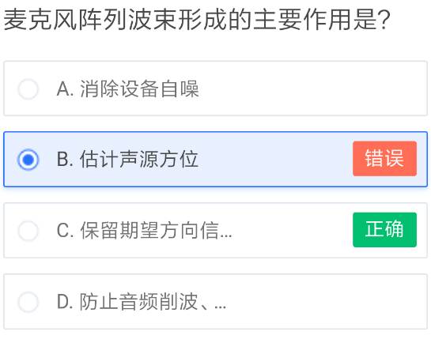

## SSP引擎中DOA实现的功能是？

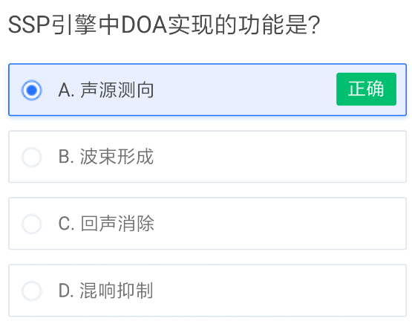

## SSP引擎中麦克风接收信号包括哪些？

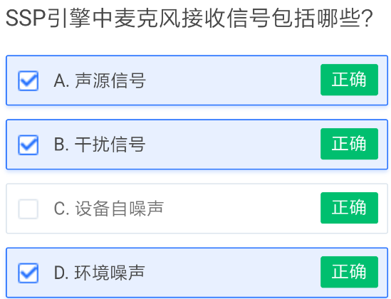

## 语音识别通常的评价标准是?

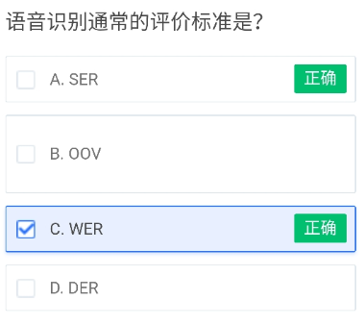

## 语音识别结果中插入错误很高，最可能的情况是？

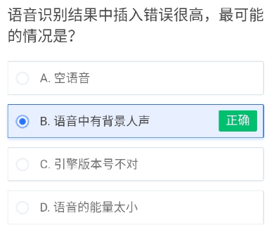

## 一下哪种情境对语音识别来说最难？

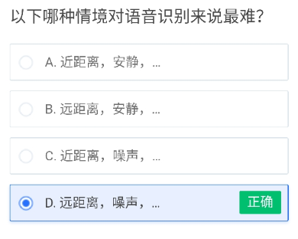

## 以下不属于语音识别系统的模块的是？

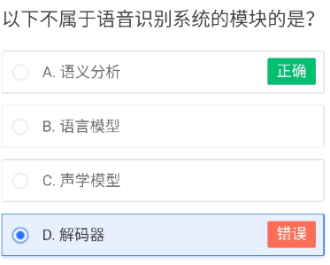

## 远近场景语音识别难度较大，以下哪个说法有错误？

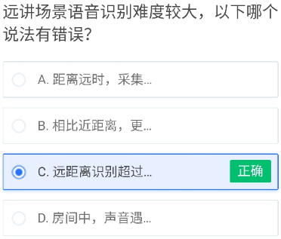

## 关于当前的语音识别公有云，以下说法错误的是？

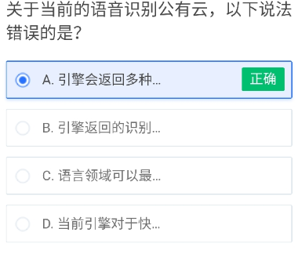

## 关于ASR，以下说法错误的是？

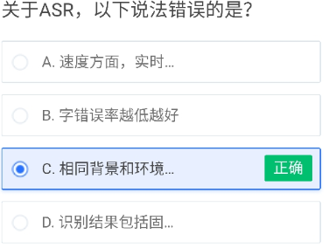

## 以下不会明显影响语音识别结果的是？

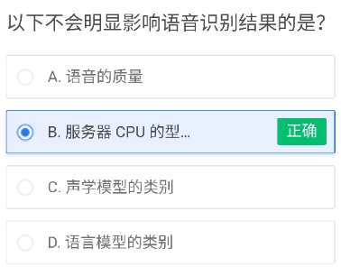

## ASR的首次返回延迟主要应用于以下哪种场景？

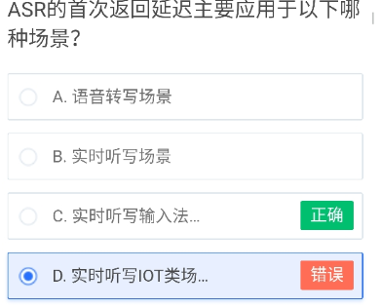

## 关于ASR，以下说法正确的是？

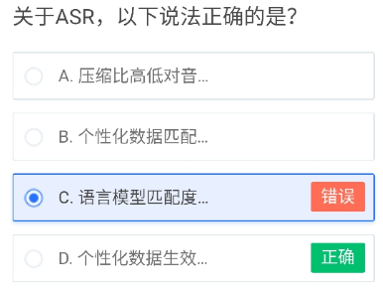

## 下面哪些是TTS的评价手段？

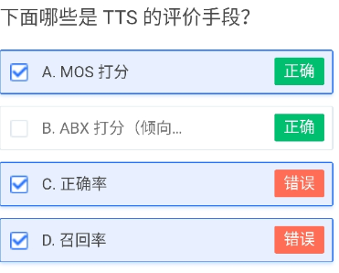

## TTS MOS评测最高分为？

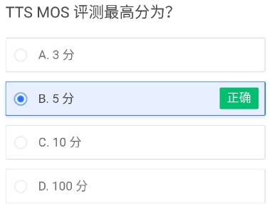

## TTS工程指标包括？

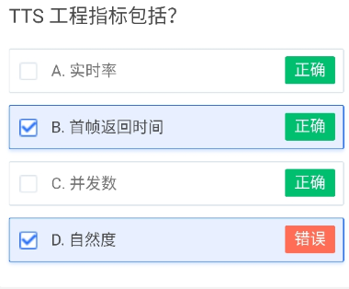

## TTS首帧返回时间的含义是?

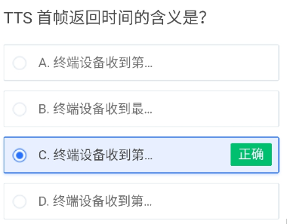

## 如何计算TTS并发？

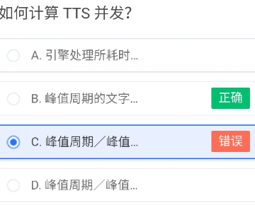

## 云知声目前已有的TTS音色包括？

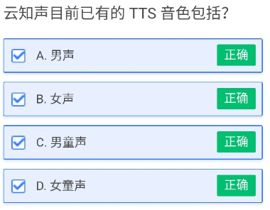

## 目前云知声支持多少句语音的个性化TTS定制？

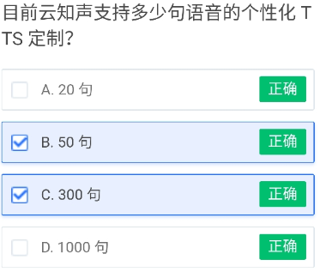

## 声纹识别引擎实时率计算公式是？

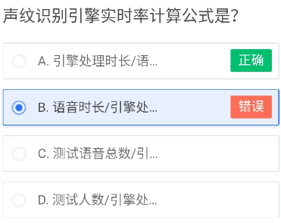

## 下列关于声纹识别说法正确的是？

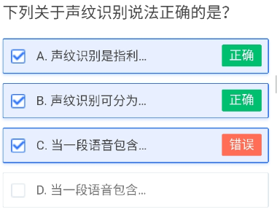

## 关于声纹识别，下列说法正确的是？

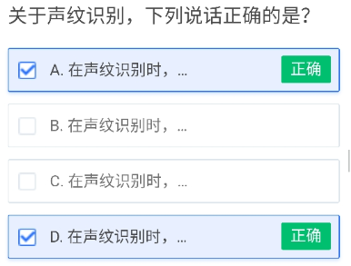

## 关于声纹识别，下列说法正确的是?

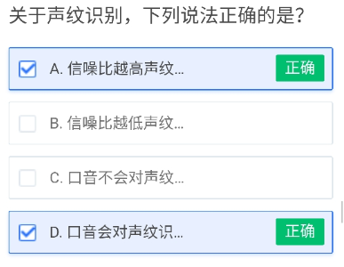

## 关于声纹识别，下列说法正确的是？

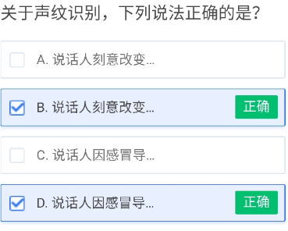

## 关于声纹识别，下列说法正确的是？

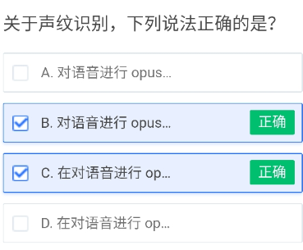

## 下列哪些统计量是声纹识别性能衡量指标？

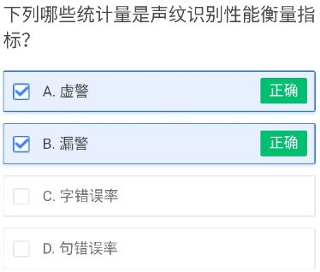

## 关于Speaker，下列说法正确的是？

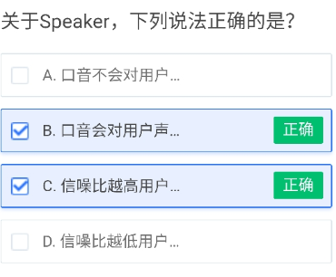

## 下列关于用户声音画像识别引擎实时率说法正确的是？

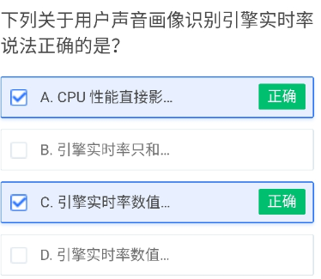

## 关于Speaker，下列说法正确的是？

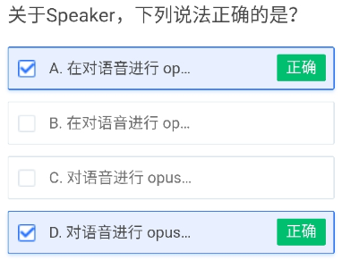

## 用户声音画像识别引擎实时率计算公式是？

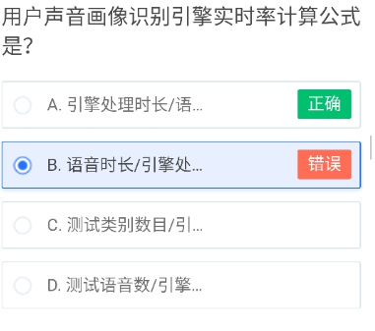

## 完整的口语对话系统，包含哪些模块？

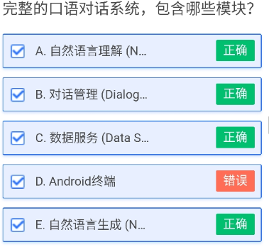

## NLU、对话、聊天、问答，四个概念之间的关系，下面说法正确的是？

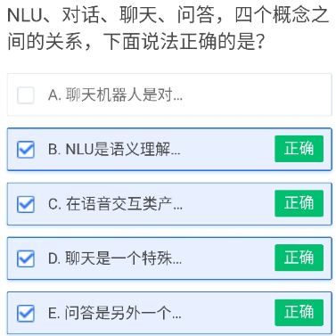

## 关于提NLU需求的标准，下面哪些做法是正确的？

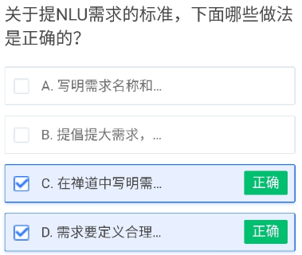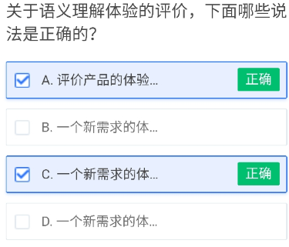

## 关于语义理解体验的评价，下面哪些说法是正确的？

## 关于语义理解体验的评价，下面哪些说法是正确的？

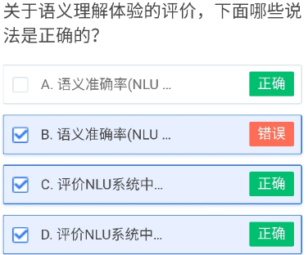

## 关于意图的评测，下面哪些说法是正确的？

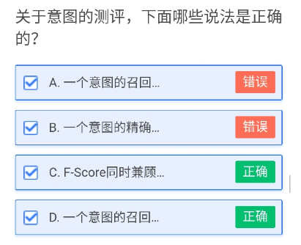

## 关于AI产品的NLU SanityTest，下面做法错误的是？

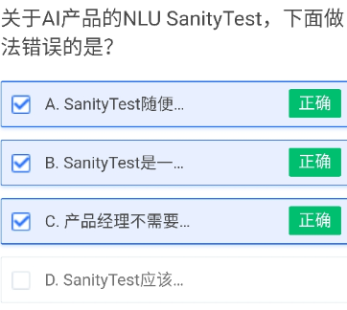

## 关于项目落地中的NLU的价值发挥，下面哪些做法是正确的？

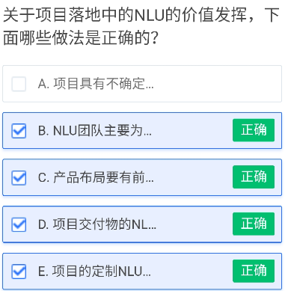

## 关于语义理解体验的评价，下面哪些说法是正确的？

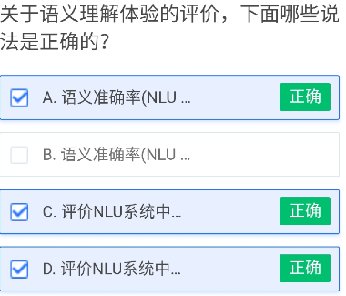

## 关于一个技能的开发，下面说法正确的是？

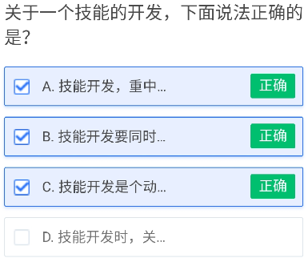

## 对于ASR测试，在相同的引擎、模型、配置、测试数据前提下，一下哪些说法是正确的？

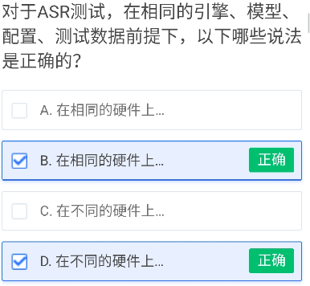

## 对于VPR（声纹识别），以下哪种解释是正确的？

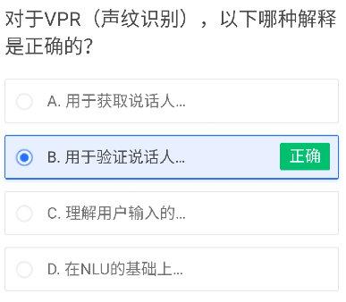

## 对于Speaker（用户声音画像识别），以下哪种解释是正确的？

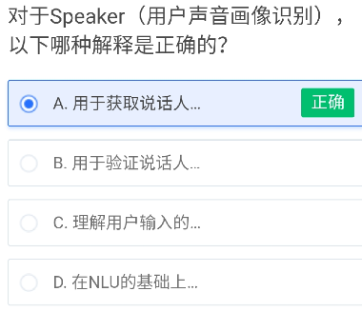

## SSP引擎中麦克风阵列声源定位会受哪些因素影响？

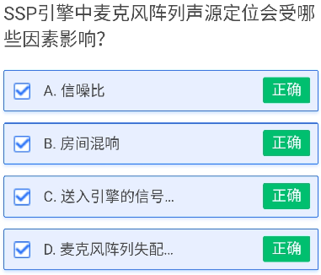

## 常见的语音质量问题包括？

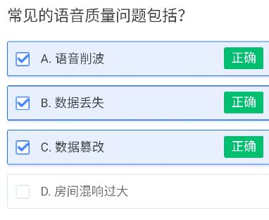

## 关于混响，下列说法正确的是？

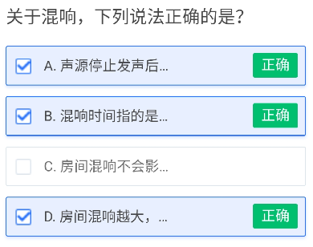

## 语音识别通常的评价标准是？

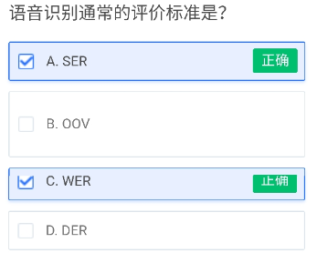

## 以下哪种情境对语音识别来说最难？

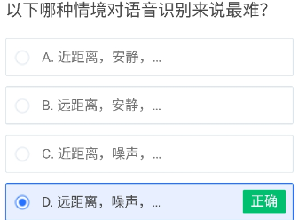

## 关于ASR，字错误率不包含以下哪一种错误？

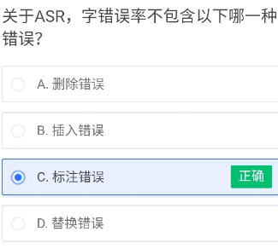

## 关于云知声的语音识别公有云，以下说法错误的是？

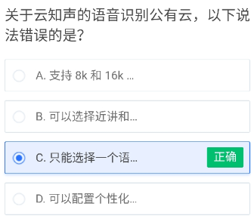

## 关于ASR，以下说法错误的是？

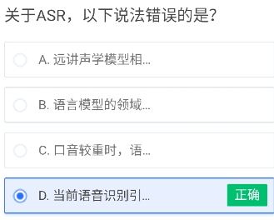

## 为了优化语音识别的效果，产品开发人员可以做的是？

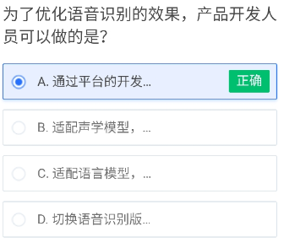

## 一次语音交互流程的顺序是？

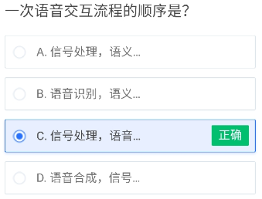

## 关于ASR，以下说法错误的是？

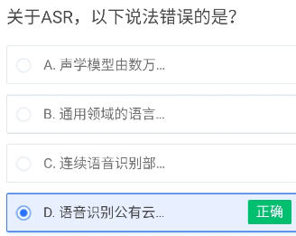

## 以下对ASR并发描述正确的是？

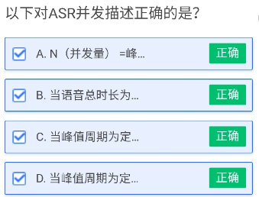

## 关于ASR，以下说法正确的是？

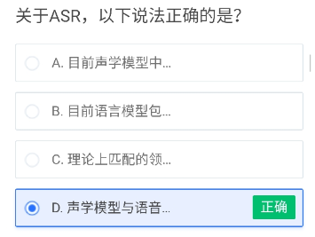

## TTS的含义是？

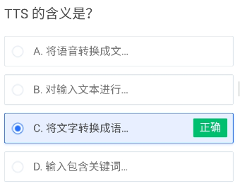

## 合成语音质量的评价方法是？

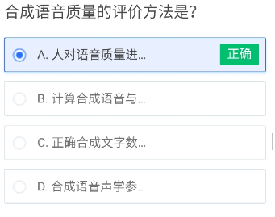

## 下面哪些是TTS的评价手段？

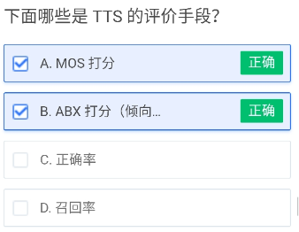

## 下面哪些会影响TTS的效果表现？

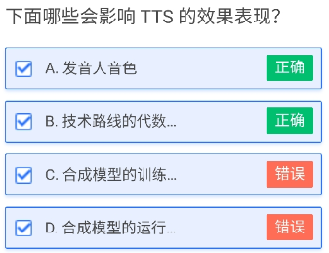

## TTS工程指标包括？

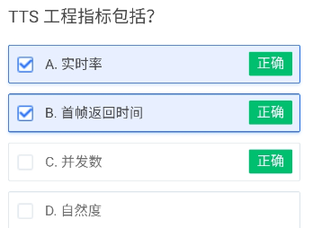

## TTS首帧返回时间的含义是？

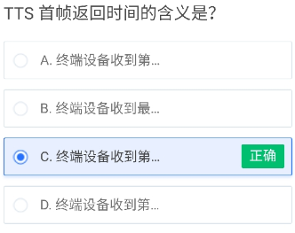

## TTS在线合成引擎引擎支持下面哪些调整？

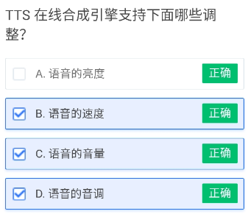

## 下列关于声纹识别说法正确的是？

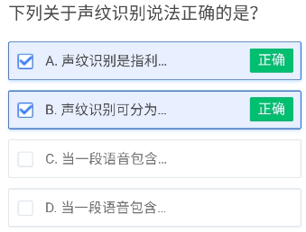

## 声纹识别性能指标—漏警计算公式是？

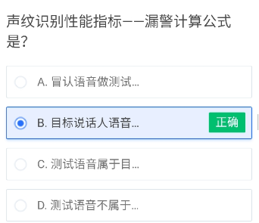

## 声纹识别性能指标—集内辨认准确率计算公式是？

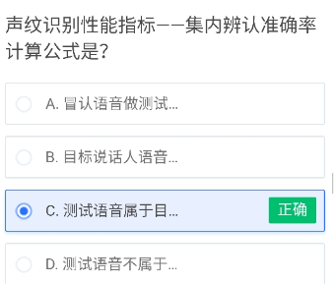

## 关于声纹识别，下列说法正确的是？

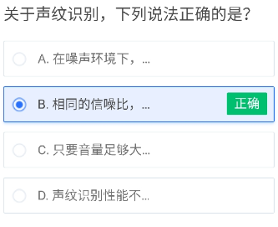

## 用户声音画像识别性能指标—类别识别准确率计算公式是?

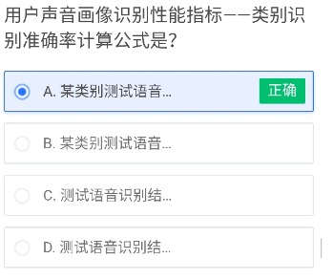

## 用户声音画像识别引擎实时率计算公式是？

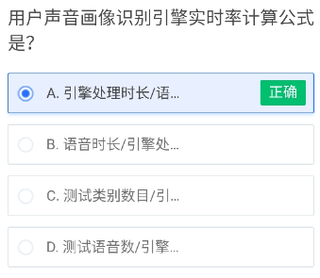

## 关于提NLU需求的方式，下面哪些做法是正确的？

